Animaciji:
Vrtilna količina krožečega telesa (črna puščica) opleta okoli vrtilne osi:
http://www.surendranath.org/Applets/Dynamics/AngMom/AngMomApplet.html
Vrtilna količina premo gibajočega telesa: ploščine raznobarvnih trikotnikov so enake:
http://www.phy.ntnu.edu.tw/ntnujava/index.php?topic=147

Naloge:
- Kolo začnemo poganjati s stalnim navorom 1 Nm in ga vrtimo 4 s. Potem se kolo zaradi trenja ustavi po 16 s. Kolikšen je navor trenja? (0,25 Nm)

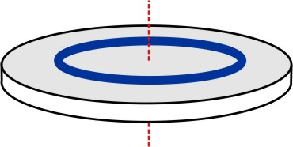
2. Okrogla plošča z maso 2 kg in polmerom 10 cm je pritrjena na navpično os skozi središče, okoli katere se vrti s frekvenco 10 s⁻¹. Na ploščo položimo obroč z maso 1 kg in polmerom 8 cm, tako da se os vrtenja ujema z geometrijsko osjo obroča. S kolikšno frekvenco se vrtita plošča in obroč skupaj? Kolikšna je sprememba kinetične energije? (6,1 s⁻¹, -7,8 J)

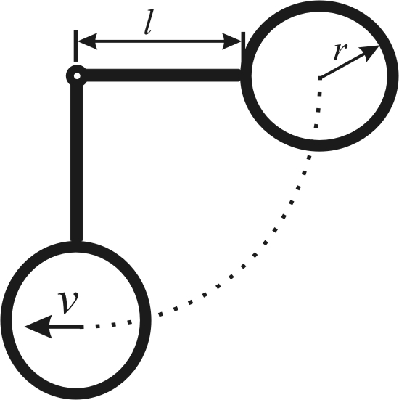
3. Na konec l=1 m dolge palice, vrtljive okoli krajišča, pritrdimo tanek obroč z radijem r=0,5 m. Masa palice je m₁= 1 kg in masa obroča je m₂=2 kg. Kolikšen je vztrajnostni moment palice z obročem glede na vrtilno os? Palico z obročem postavimo v vodoravni položaj in ju spustimo. S kolikšno hitrostjo (v) se giblje središče obroča, ko je palica z obročem v navpični legi? (J=5,33 kgm², v=5,4 m/s)

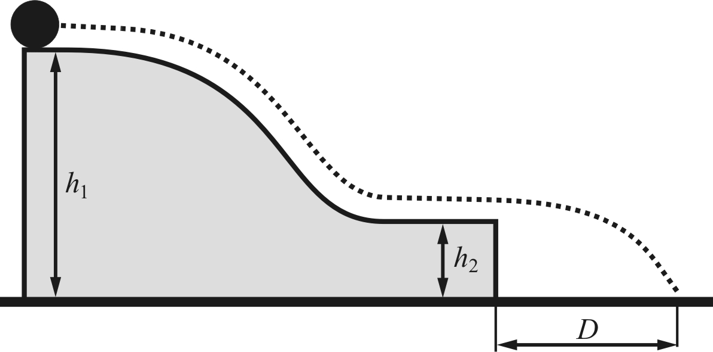
4. Kroglo z maso m in polmerom r spustimo z višine h₁=2 m. Krogla se brez podrsavanja kotali po strmini do odskočišča z vodoravnim iztekom v višini h₂=0.5 m. Kolikšno hitrost ima krogla na odskočišču? Kako daleč od odskočišča (D=?) pade krogla na tla? (1,46 m)

